 | Centrul de Excelență  Prelucrarea Polimerilor – CE-PP  Universitatea „Dunărea de Jos” din Galați  Facultatea de Inginerie  Str. Domnească nr. 111, Tel.: +40 336 130210  800201 - Galaţi, România Fax: +40 236 314463  www.ing.ugal.ro | 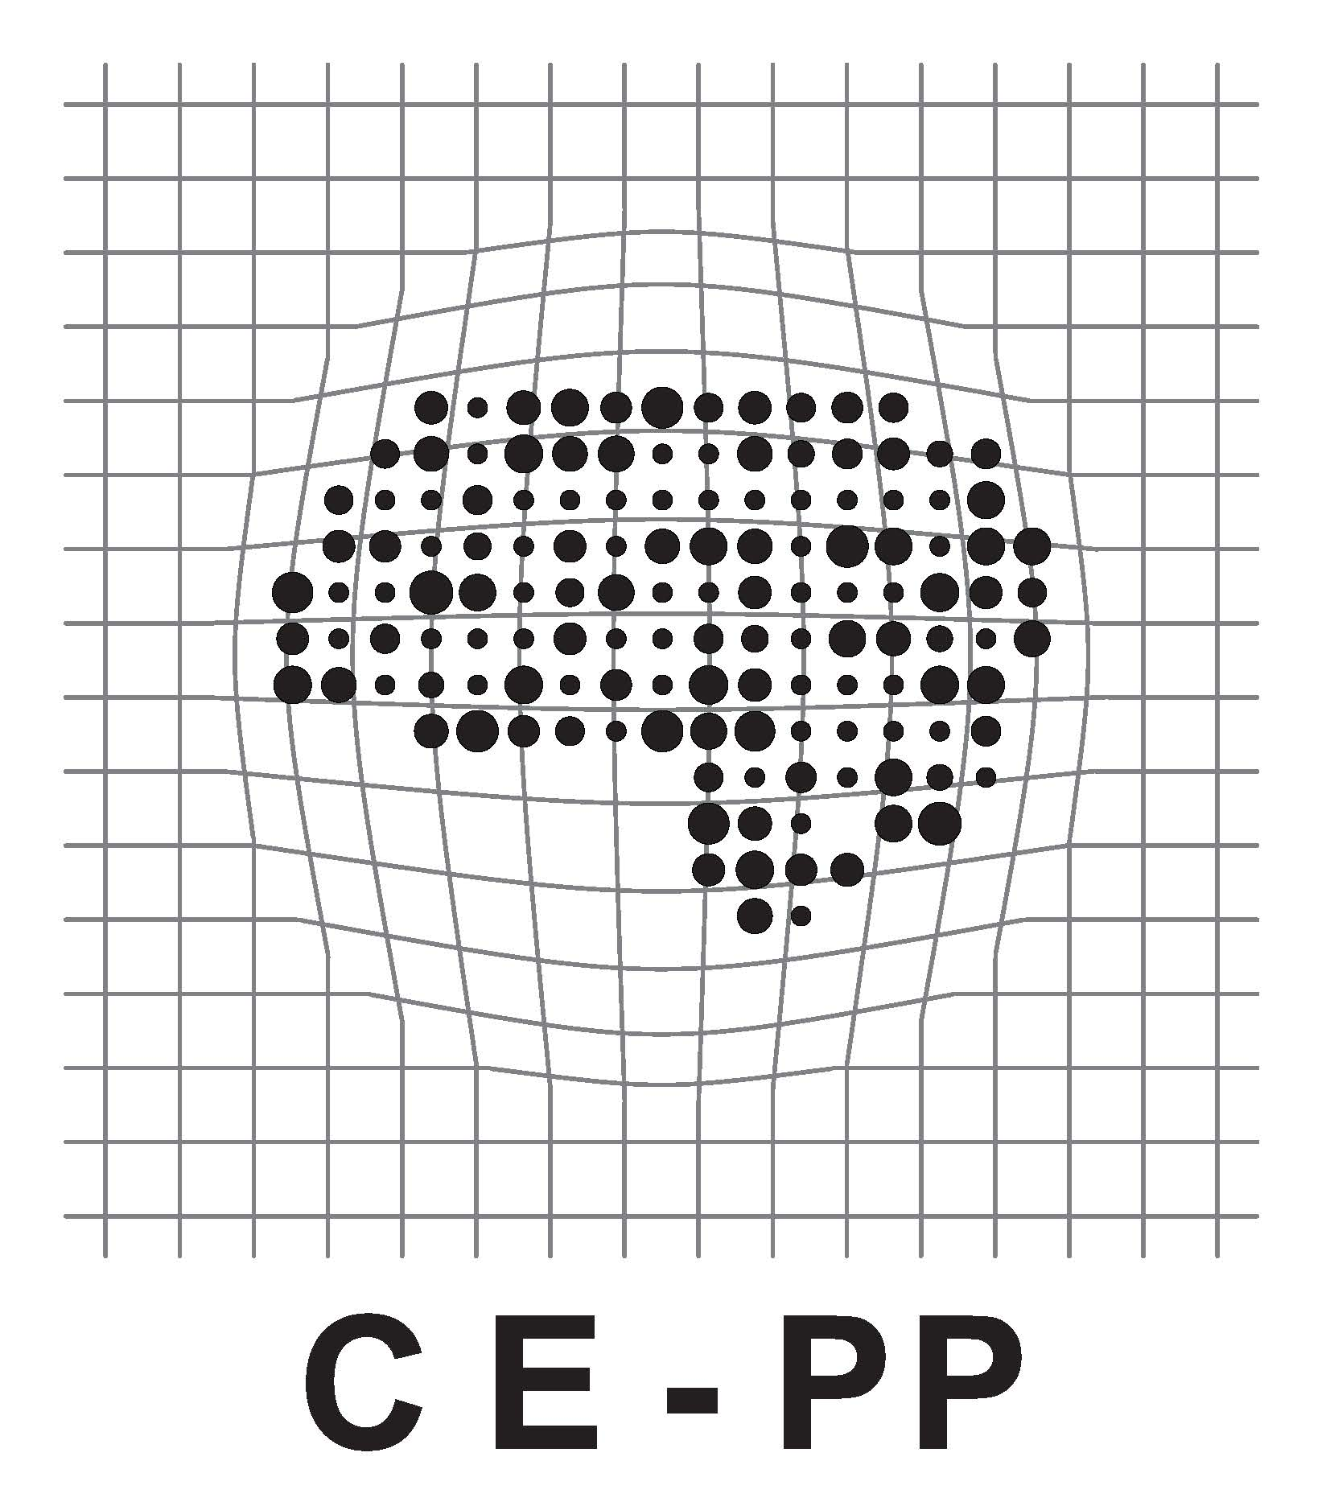


Vizat,
Prof. Dr. Ing. Felicia STAN

COMANDĂ
Laborator Prelucrarea Polimerilor
Reometru Capilar / Melt Flow Rate
Nr.¹ ………. din data ………………………

Prin prezenta solicităm efectuarea următoarelor determinări, conform tabelului de mai jos:
Nr. crt. | Tipul materialului² | Temperatura de topire | Temperatură de testare (°C)  Viteza de forfecare (s⁻¹)  Presiunea (bar) | Analize solicitate³ | Destinaţie analiză⁴
1
2
3
Notă:
- Se completează de către operatorul laboratorului.
- a) material de baza;
b) compozit cu matrice polimerică (se specifică tipul de ranforsare).
Exemplu: (a + b) – compozit PP + nanotuburi de carbon.
- a) reometrie (viscozitatea vs. viteza de forfecare);
b) diagrama pVT;
c) MFR;
- Studii de doctorat, disertaţie, licenţă, contract de cercetare (nr. contract), altele.

Beneficiarul garantează prin semnarea acestei comenzi că materialul respectă următoarele condiţii:
- NU necesită o temperatură mai mare de 400° C;
- NU prezintă risc de contaminare chimică, radioactivă şi/sau biologică.

Observaţii:
- Beneficiarii externi trebuie să prezinte caracteristicile tehnice ale materialului astfel încât să se stabilească dacă materialul poate fi testat pe echipamentele respective;
- Rezultatele analizelor efectuate vor fi transmise prin e-mail, nu se vor transfera pe stick;
- În cazul în care rezultatele sunt diseminate în articole ştiinţifice/publicaţii/conferinţe, beneficiarul are obligaţia de a co-opta persoanele care execută activitatea de teste în colectivul de autori cu precizarea în clar a apartenenţei “Center of Excellence Polymer Processing”.

Dată previzionată pentru teste
Se va completa de către directorul CE-PP
Executant
Se va completa de către directorul CE-PP
Observaţii
Se vor completa de către directorul CE-PP
BENEFICIAR
Nume & Prenume, Facultate/Departament

